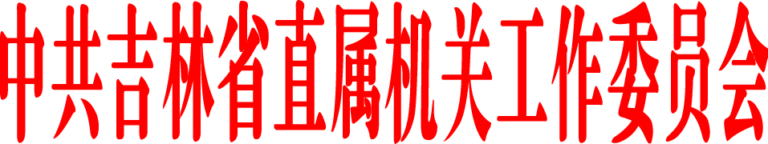

关于开展庆祝中华人民共和国
成立70周年氛围营造工作的通知

省直各单位机关党委（总支、支部）：
为热烈庆祝中华人民共和国成立70周年，在省直机关形成宣传声势，营造浓厚氛围，根据省委有关安排部署,将以条幅标语、电子显示屏等载体开展氛围营造工作，现将具体事宜通知如下。
一、宣传范围
党组织关系隶属省直机关工委的所有单位及其直属单位。党政机关、企事业单位、机关团体等办公场所为重点区域。
二、宣传内容
1.国旗。
2.庆祝中华人民共和国成立70周年宣传标语口号。内容详见《中共吉林省委 吉林省人民政府关于印发庆祝中华人民共和国成立70周年活动实施方案及群众性主题宣传教育活动实施方案的通知》（吉发〔2019〕15号）。
3.《伟大历程 辉煌成就——庆祝中华人民共和国成立70周年》宣传挂图。宣传挂图由中宣部统一印制，近期将下发。百度网盘下载地址如下：
链接:https://pan.baidu.com/s/1X7FIiQ3kThiefB3GP5wTpA
提取码：ey1u
4.庆祝中华人民共和国成立70周年活动标识。
三、宣传方式
1.从9月20日开始，邻街的党政机关、企事业单位可根据实际情况悬挂国旗。悬挂国旗规格及方法要符合《国旗法》有关规定，做到庄重严肃、整齐美观。
2.广泛利用现有的电子显示屏、灯箱展板等内部宣传阵地，悬挂条幅横幅、在电子显示屏滚动播出宣传标语口号。条幅横幅没有数量要求，由各单位负责制作，须准确、醒目，比例合适。电子显示屏滚动播出频率不低于每10分钟一次，画面设计力求醒目、喜庆、热烈。9月20日前，电子显示屏要展示播放到位。
3.在庆祝新中国成立70周年活动布置、公益广告设计等内容中结合实际使用国务院新闻办公室发布的庆祝中华人民共和国成立70周年活动标识。
四、工作要求
一要高度重视。庆祝中华人民共和国成立70周年是今年工作的主题主线。各单位要提高政治站位，把氛围营造工作作为一项重要政治任务，尽快安排部署、务必落到实处。
二要加强领导。省直各单位党组织、党组织负责人要加强领导，明确责任，靠前指挥，具体工作人员要切实负责，严肃认真，周密细致，保证宣传工作取得实效。
三要抓紧落实。省直各单位要严格按照相关规格及要求做好国旗、条幅标语的制作和悬挂工作，对宣传标语口号要认真检查核对，确保准确无误。结合实际，统筹协调，迅速在省直机关营造喜迎新中国成立70周年的浓厚氛围。
四要检查督导。营造宣传氛围工作期间，将对省直各单位悬挂国旗、条幅、电子屏播放情况进行检查督导，确保宣传效果。
请各单位对悬挂国旗、条幅、电子屏播放宣传标语口号现场进行拍照，照片要注明单位、具体地点，并于9月26日下班前将照片报送至省直机关工委宣传部邮箱（gxgg710@163.com）。
联系人：单首众 联系电话：88902590、88902165

中共吉林省直属机关工作委员会
2019年9月17日

